ПЗ 4 Анализ больших данных в библиотеке Dask. Продолжение.
Задание
Данная задача является продолжением практического задания №4 (ПЗ 4). Имеется файл с данными FY2016-STC-Category-Table. Необходимо выполнить ряд операций с библиотеками Pandas и Dask и др.
https://disk.yandex.ru/d/qAzyId9P_BWGGg
Примечание:
1 шаг – рассекционирование данных
Иногда, в зависимости от графа задач и среды выполнения, можно повысить эффективность вычислений, объединив данные или выполнив их перераспределение (repartitioning).
Представьте, что завершен ресурсоёмкий этап вычислений, который потребовал создания дополнительных секций и, возможно, привлечения дополнительных узлов кластера. После этого этапа, при переходе к менее сложным операциям, может потребоваться уменьшить количество секций.
В примере ниже сокращается количество секций с трёх до двух:
taxes2 = taxes.repartition(npartitions=2)
taxes2.visualize(filename='10-repart.svg', rankdir='LR')

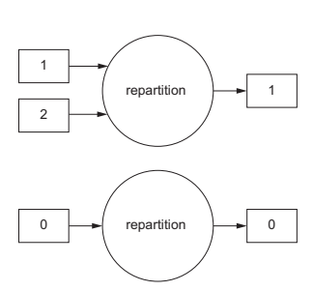
Рисунок - Рассекционирование данных с различным количеством задач
Метод repartition позволяет перераспределить данные, основываясь не только на количестве секций, но и на индексах внутри DataFrame-ов. Для этого нужно знать индексы:
taxes.index
Выполнение этого кода позволит получить список задач, а не непосредственно результат. Для получения индексов нам придется воспользоваться методом compute() со всеми сопутствующими вычислительными сложностями.
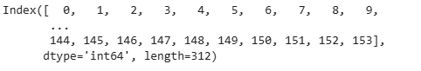
Попробуем определить границы каждой секции:
taxes.divisions

Однако, результат будет не информативным, так как мы получим значения None.

Но возможна установка индекса, чтобы в дальнейшем его использовать. Давайте воспользуемся колонками Geo_Name и Tax_Type для установки индекса:

taxes = taxes.set_index(['Geo_Name", "Tax_Type'])
К сожалению, в нынешней версии Dask эта операция не сработает, поскольку Dask не поддерживает множественные индексы.

Попробуем задать индекс с использованием одной колонки:
taxes = taxes.set_index(['Geo_Name'])
taxes.npartitions
taxes.divisions

('Alabama', 'Missouri', 'Wyoming')

Мы получили информацию о трех секциях, первая из которых начинается со штата Алабама (Alabama), вторая – со штата Missouri, а третья распространяется с Северной Каролины (North Carolina) до Вайоминга (Wyoming).
В некоторых случаях метод set_index выполняется в жадной манере, способствуя запуску всех вычислений, необходимых для создания датафрейма с индексом, что может потребовать немалых вычислительных ресурсов. Dask не всегда так ленив, и для определенных операций ему могут потребоваться существенные вычислительные мощности. Перед использованием незнакомой операции будет не лишним прочитать документацию к ней. Далее, после создания индекса в датафрейме, можно сделать из трех секций две следующим образом:

taxes2 = taxes.repartition(divisions=[
'Alabama', 'Missouri', 'Wyoming'])
print(taxes2.npartitions)
print(taxes2.divisions)

Рассекционирование является довольно дорогостоящей в плане ресурсов операцией, и использовать ее можно либо на относительно небольших данных, либо заранее убедившись с помощью профилирования, что ее применение будет оправданным. Стоит отметить, что все аргументы, которые использовались в отношении взаимодействия между датафреймами Dask и pandas, могут быть в полной мере применены к массивам Dask и NumPy. Массивы Dask в большинстве своем реализуются при помощи ленивых операций и являются подмножеством интерфейса массивов NumPy. В то же время иногда их реализация может отличаться от NumPy семантически.

Далее необходимо сохранить распределенный датафрейм на диск.

2 шаг - Хранение распределенных датафреймов
Для этого необходимо выполнить следующее:
taxes2.compute().to_csv("taxes2_pandas.csv")

При этом распределенный датафрейм Dask будет пересчитан в датафрейм pandas, и именно pandas осуществляет запись на диск. Но собрать все данные из вычисляемых узлов воедино может оказаться слишком дорого, кроме того, итоговый набор данных может просто не поместиться в память, так что такая опция не всегда может быть применима.
В данном случае имеется в виду перенос данных в физическую память, например на диск. В то же время в Dask есть метод persist, с помощью которого осуществляется вычисление и сохранение промежуточных объектов в каждой секции.
Сохранение данных непосредственно из узлов:
taxes2.to_csv("partial-*.csv")

В данных содержится две секции, так что в результате получается не один, а сразу два файла CSV с именами partial-0.csv и partial-1.csv, оба с заголовками. Если необходимо получить единый файл, можно сконкатепировать данные соответствующим образом. С помощью формата Parquet, можно получить единую хранимую версию данных с независимой записью со стороны каждой секции:
taxes2.to_parquet("taxes2.parquet")
В результате получим следующую иерархию файлов:
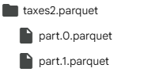

Данную папку можно прочитать как единый файл, воспользовавшись библиотекой Apache Arrow:

from pyarrow import parquet
taxes2_pq = parquet.read_table("taxes2.parquet")
taxes_pd = taxes2_pq.to_pandas()

Таким образом, формат Parquet идеально подходит для осуществления распределенной записи и единообразного представления данных.

Далее необходимо разобраться в использовании Dask для эффективных параллельных вычислений на разных архитектурах с помощью планировщика.

3 шаг – использование распределенного планировщика Dask
Библиотека Dask по большей части работает в ленивом режиме и создает вычислительный граф задач, который впоследствии должен выполняться. С целью распределения процесса выполнения узлов по вычислительным ресурсам Dask использует планировщик (scheduler). При запуске графа задач на выполнение без предварительного конфигурирования планировщика Dask использует настройки планировщика по умолчанию в зависимости от коллекции, с которой работают. В качестве примера возьмем тот же датафрейм:

import dask
from dask.base import get_scheduler
import dask.dataframe as dd

df = dd.read_csv("FY2016-STC-Category-Table.csv")
print(get_scheduler(collections=[df]).__module__)

Функция get_scheduler возвращает функцию для запуска графа задач. В модуле, который выведен на экран:
'dask.threaded'

Как видно по имени модуля, для датафреймов Dask по умолчанию использует многопоточный планировщик. Помимо него в распоряжении Dask есть еще два простых планировщика: многопроцессный и однопоточный. Последний хорошо подходит для отладки приложений и профилирования кода, поскольку не вносит лишних усложнений и все операции выполняет последовательно. Что касается рабочих окружений, здесь необходимо использовать более сложный «распределенный планировщик» (distributed scheduler), обладающий исключительной гибкостью и оставивший далеко позади все другие планировщики, которые есть в Dask.
Распределенный планировщик позволяет выполнять задачи на нескольких машинах, при этом, помимо прочих, он располагает реализациями для «высокопроизводительных вычислительных кластеров» (HPC cluster), подключений SSH и облачных провайдеров. Кроме того, этот планировщик поддерживает вычисления в рамках одной машины, причем как одно- и многопоточные, так и многопроцессные. Таким образом, он покрывает все вычислительные методы, используемые во встроенных планировщиках.
Далее используется конфигурация планировщика для одной машины, так что не придется получать доступ к кластеру или облаку, но при этом все перечисленные строительные блоки можно использовать и при горизонтальном масштабировании архитектуры.

Обратимся к сценарию с созданием генератора Мандельброта, чтобы попрактиковаться с интерфейсом Dask для работы с массивами. Существуют более подходящие альтернативы для реализации эффективного алгоритма генерирования множества Мандельброта (например, Cython или Numba). С учетом того, что здесь применяется чистая реализация Python с массивами, разумеется, использование расширения Cython или компилятора Numba может дать весьма существенный прирост производительности.
4 шаг – Архитектура dask.distributed
Архитектура, показанная на рисунке ниже, содержит следующие компоненты:
- единый централизованный планировщик – этот планировщик ответственен за все задачи, запускаемые на обработчиках. Планировщик обладает собственным дашбордом, с помощью которого пользователи могут следить за ходом выполнения задач;
- обработчики (workers) – обработчики занимаются выполнением задач. На каждой машине может располагаться несколько обработчиков. При этом вы можете настроить каждый обработчик на работу с любым количеством потоков по вашему желанию. Таким образом, на практике получаем параллелизм либо посредством многопоточного исполнения – скажем, при наличии одного обработчика с количеством потоков, равным числу ядер процессора, – либо с помощью многопроцессности, когда на каждом ядре работает по одному обработчиком. У каждого обработчика также есть свой дашборд и небольшой присоединенный процесс под названием nanny, осуществляющий постоянный контроль за обработчиком;
- клиенты – могут подключаться к Dask, использовать планировщик для развертывания на нем задач и отслеживать дашборды планировщика и обработчика.
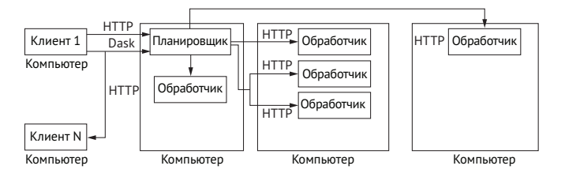
Рисунок – Архитектура Dask
В данном примере используется одна машина.

Начнем с запуска планировщика в командной строке:

dask-scheduler --port 8786 --dashboard-address 8787

Обработчики мы можем запустить на той же машине, где располагается планировщик, как показано ниже:

dask-worker --nprocs auto 127.0.0.1:8786
или без auto
dask-worker 127.0.0.1:8786

Опция --nprocs auto позволяет скрипту самому решить, сколько обработчиков и потоков запускать на нашей машине. Так в примере ниже создан один поток.
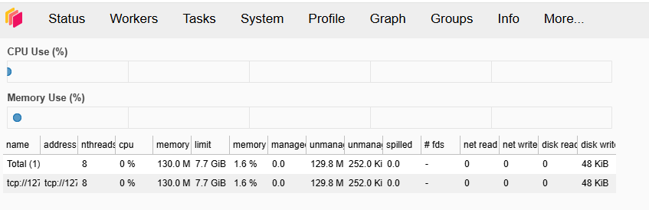
Рисунок – список обработчиков в дашборде
Эту информацию можно увидеть на дашборде планировщика. Для этого необходимо открыть адрес http://127.0.0.1:8787 в браузере и перейдите на вкладку «Workers».
Решить, сколько именно обработчиков и потоков поднимать на одной машине, бывает непросто, поскольку это, в частности, зависит от рабочей нагрузки. Для большинства задач на базе библиотеки NumPy, которая при правильной настройке работает многопоточно, можно начать с одного обработчика на машине. NumPy будет использовать столько потоков, сколько ему понадобится, и в этом случае решение можно оставить за библиотекой. Аналогичную аргументацию относительно автоматического выбора количества обработчиков и потоков можно применить и к решениям на базе Numba или Cython, поскольку в обоих случаях может быть осуществлен обход ограничений GIL. Но условия и нагрузка могут быть разными. В нашем случае большая часть работы выполняется на чистом Python, в связи с чем мы будем использовать следующую конфигурацию для обработчиков:

python -m dask.distributed dask-worker --nprocs 4 --nthreads 1 --memory-limit 1GB 127.0.0.1:8786

Мы подняли четыре процесса по одному потоку в каждом. Также мы обозначили ограничение на используемый объем памяти в 1 Гб, что составляет половину от всего объема памяти на моей машине. Я сделал так, поскольку запускаю множество сторонних процессов на своем компьютере, которым также требуется память. На выделенном сервере можно сделать этот лимит менее жестким, да и в целом конфигурация должна соответствовать вашим требованиям.

В целях обучения мы снизим количество обработчиков до двух, чтобы можно было наладить взаимодействие между обработчиками, и выделим 250 Мб памяти для каждого обработчика. На моем компьютере команда будет выглядеть так:
python -m dask.distributed dask-worker --nprocs 2 --nthreads 1 --memory-limit 250MB 127.0.0.1:8786

Теперь необходимо подключиться к планировщику с помощью кода на Python. Но, прежде чем приступить к решению конкретной задачи, давайте ознакомимся с нашей инфраструктурой (выполняем локально):
from pprint import pprint
import dask.dataframe as dd
from dask.distributed import Client

client = Client('127.0.0.1:8786') # мы подключаемся к планировщику по порту, указанному при его запуске
print(client)
for what, instances in client.get_versions().items(): #
print(what)
if what == 'workers':
for name, instance in instances.items():
print(name)
pprint(instance)
else:
pprint(instances)

# Метод get_versions возвращает информацию о различных компонентах системы Dask

Подключаемся к планировщику путем создания объекта Client, указывающего на точку входа. Первый оператор print выведет на экран следующее:

<Client: 'tcp://192.168.1.68:8786' processes=1 threads=8, memory=7.72 GiB>

Вывод отражает созданную нами инфраструктуру, состоящую из 1 обработчика с 8 потоками и 7,72 GB памяти на каждый обработчик.

После этого на экран выводятся версии всех используемых компонентов. Информация о планировщике выглядит так, как показано ниже:

scheduler
{'host': {'LANG': 'None',
'LC_ALL': 'None',
'OS': 'Windows',
'OS-release': '10',
'byteorder': 'little',
'machine': 'AMD64',
'processor': 'Intel64 Family 6 Model 142 Stepping 12, GenuineIntel',
'python': '3.12.4.final.0',
'python-bits': 64},
'packages': {'cloudpickle': '2.2.1',
'dask': '2024.5.0',
'distributed': '2024.5.0',
'lz4': '4.3.2',
'msgpack': '1.0.3',
'numpy': '1.26.4',
'pandas': '2.2.2',
'python': '3.12.4.final.0',
'toolz': '0.12.0',
'tornado': '6.4.1'}}
workers
tcp://127.0.0.1:60061
{'host': {'LANG': 'None',
'LC_ALL': 'None',
'OS': 'Windows',
'OS-release': '10',
'byteorder': 'little',
'machine': 'AMD64',
'processor': 'Intel64 Family 6 Model 142 Stepping 12, GenuineIntel',
'python': '3.12.4.final.0',
'python-bits': 64},
'packages': {'cloudpickle': '2.2.1',
'dask': '2024.5.0',
'distributed': '2024.5.0',
'lz4': '4.3.2',
'msgpack': '1.0.3',
'numpy': '1.26.4',
'pandas': '2.2.2',
'python': '3.12.4.final.0',
'toolz': '0.12.0',
'tornado': '6.4.1'}}
client
{'host': {'LANG': 'ru',
'LC_ALL': 'None',
'OS': 'Windows',
'OS-release': '10',
'byteorder': 'little',
'machine': 'AMD64',
'processor': 'Intel64 Family 6 Model 142 Stepping 12, GenuineIntel',
'python': '3.12.4.final.0',
'python-bits': 64},
'packages': {'cloudpickle': '2.2.1',
'dask': '2024.5.0',
'distributed': '2024.5.0',
'lz4': '4.3.2',
'msgpack': '1.0.3',
'numpy': '1.26.4',
'pandas': '2.2.2',
'python': '3.12.4.final.0',
'toolz': '0.12.0',
'tornado': '6.4.1'}}
Генерация множества Мандельброта:
def compute_point(c):
t = -1
z = complex(0, 0)
max_iter = 200
while abs(z) < 2:
t += 1
if t == max_iter:
break
z = z**2 + c
return 255 - (255 * t) // max_iter

Создадим маленькое изображение 3*3:
# Полное множество Мандельброта
start = (-2.0, -1.5) # левый нижний угол (real_min, imag_min)
end = (1.0, 1.5) # правый верхний угол (real_max, imag_max)
size = 3
pos_array = da.empty((size, size), dtype=np.complex128)
prepare_pos_array(3, start, end, pos_array)
pos_array.visualize("10-size3.png", rankdir="LR")

Справочно:
Возможно, потребуется установка приложения Graphviz. Как локально на компьютер, так и в среде через pip. Также, возможно, потребуется автоматически установить все необходимое и настроить PATH:
# Откройте Anaconda Prompt или терминал и выполните:
conda install python-graphviz -c conda-forge

После выполнения граф сохраняется как 10-size3.png.
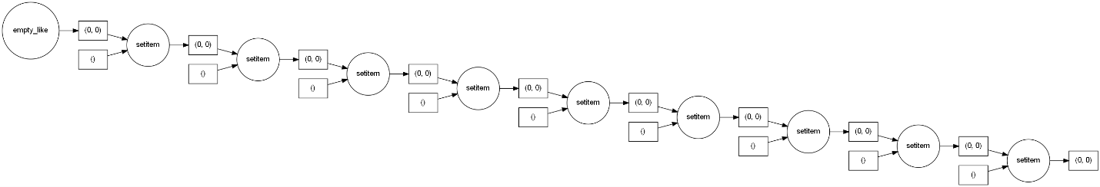
Рисунок – Граф задач
Далее реализуем изображении 1000*1000

#Изображение1000на1000
size = 1000
range_array = da.arange(0, size*size).reshape(size, size)
range_array = range_array.rechunk(size // 2, size // 2) # <1>
range_array.visualize("10-rechunk.png", rankdir="TB")
range_array = range_array.persist()
# Разбиваем массив на четыре блока размером (500,500)

Теперь мы будем использовать изображение размером 1000×1000. Инициализируем массив последовательными числами, с помощью которых вычислим двумерные координаты. Начали мы с одномерного массива размером 1000×1000, а затем изменили его форму на (1000, 1000) с помощью метода reshape. После этого разбили массив на порции (500, 500), что в результате дало нам четыре блока. И, затем, сохранили блоки с помощью метода persist, чтобы подготовиться к вычислению двумерных позиций.

Далее:
# Подготовим массив с позициями. Здесь имеется в виду создание
# массива с двумерными позициями, закодированными в виде ком-
# плексных чисел:

def block_prepare_pos_array(size, pos_array):
nrows, ncols = pos_array.shape
ret = np.empty(shape=(nrows, ncols), dtype=np.complex128)
startx, starty = start
endx, endy = end
for row in range(nrows):
x = (endx - startx) * ((pos_array[row, 0] // size) / size) + startx
for col in range(ncols):
y = (endy - starty) * ((pos_array[row, col] % size) / size) + starty
ret[row, col] = complex(x, y)
return ret

# Эта функция преобразовывает массив последовательных чисел
# в массив позиций на основе значений в исходных ячейках. Об ал-
# горитме беспокоиться не стоит, он просто конвертирует одномер-
# ную координату в двумерную. Главное здесь другое – давайте взгля-
# нем на код ниже и узнаем, что будет выведено:

pos_array = da.blockwise(
lambda x: block_prepare_pos_array(size, x),
'ij', range_array, 'ij', dtype=np.complex128)
pos_array.visualize("10-blockwise.png", rankdir="TB")

# Здесь мы говорим Dask применить код инициализации из функ-
# ции block_prepare_pos_array к каждому из четырех блоков. В качестве
# входного параметра мы указали наш массив range_array. Обратите
# также внимание на два параметра ij (т. е. i и j), которые указывают
# на связь между формами входного и выходного параметров (здесь
# они одинаковые).
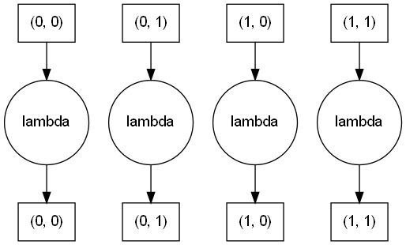
Рисунок – Граф для 4 задач

# В результате запуска этого кода будет создано всего четыре за-
# дачи. Если бы был запущен исходный
# код, задач был бы миллион.

Применение генератора Мандельброта к матрице:

import dask.array as da
from PIL import Image

u_compute_point = da.frompyfunc(compute_point, 1, 1)

image_arr = u_compute_point(pos_array)
image_np = image_arr.compute().astype(np.uint8) # Добавлено вычисление и преобразование типа
image = Image.fromarray(image_np, mode="L") # Исправлено mode="p" на mode="L" (grayscale)
image.save("mandelbrot.png")

В результате получим фрактальное изображение:

Функция frompyfunc позволяет преобразовать функцию Python в универсальную функцию NumPy. Далее была применена полученная функция к матрице pos_array.
Далее выполним базовое профилирование кода. Цель – увидеть прирост производительности при работе с большими изображениями. Ниже приведен код, который поможет произвести замер быстродействия:

#профилирование кода
from time import time

def time_scenario(size, persist_range, persist_pos, chunk_div=10):
start_time = time()
size = size
range_array = da.arange(0, size*size).reshape(size, size).persist()
range_array = range_array.rechunk(size // chunk_div, size // chunk_div)
range_array = range_array.persist() if persist_range else range_array
pos_array = da.blockwise(
lambda x: block_prepare_pos_array(size, x),
'ij', range_array, 'ij', dtype=np.complex128) # Исправлено 'tj' на 'ij'
pos_array = pos_array.persist() if persist_pos else pos_array
image_arr = u_compute_point(pos_array)
image_arr.visualize("task_graph.png", rankdir="TB")
image_arr.compute()
return time() - start_time

Запустим код для изображения 500 на 500
size = 500
time_scenario(size, False, False, 2)

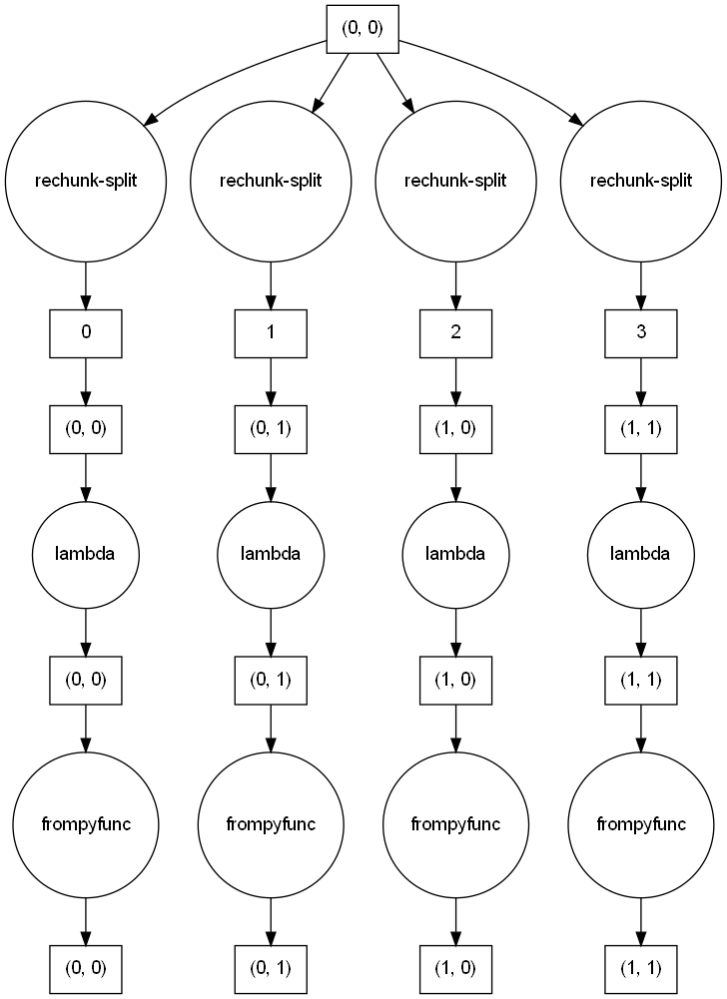
Рисунок - Граф задач для вычисления множества Мандельброта с использованием 4 порций
Запустить код для изображения размером 5000×5000 с делителем на порции, равным десяти. Это приведет к разбивке массива на 100 блоков. Но, перед тем как сделать это, отройте в браузере адрес http://127.0.0.1:8787, по которому располагается наш дашборд:

#сценарий для 5000на5000
size = 5000
client = client.restart() # <+
time_scenario(size, True, True, 10)

После запуска данного года обновите браузер с дашбордом.
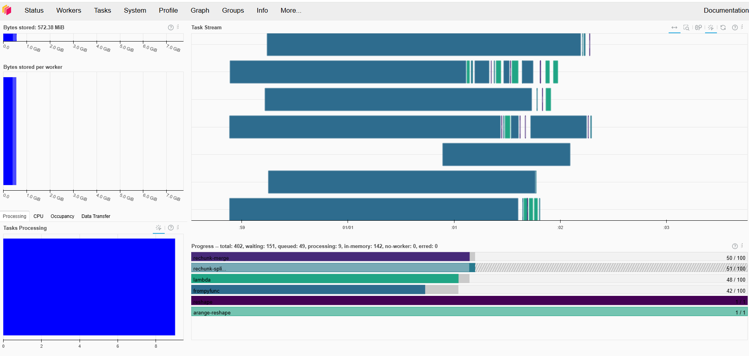
Рисунок – Дашборд Dask
При запуске функции time_scenario вы увидите в браузере анимированный процесс вычислений в реальном времени. На рисунке представлен скриншот, сделанный в процессе выполнения задачи. Основной дашборд содержит пять диаграмм. Пояснение:
- маленький график слева вверху показывает количество байтов, сохраненных обработчиками;
- второй график слева отражает объем памяти, занимаемый каждым обработчиком, так что это просто более детализированный вид верхнего графика;
- на диаграмме слева внизу производится подсчет количества задач для каждого обработчика;
- на основной диаграмме (справа вверху) мы видим временную ось по горизонтали и количество обработчиков по вертикали. Каждый блок соответствует задаче из графа. При этом разным типам задач присвоены свои цвета;
- справа внизу показаны статусы всех задач.

Стоит пройтись по всем пунктам меню на дашборде. К примеру, на странице Profile можно увидеть визуализацию SnakeViz с профилировочной информацией, а на вкладке Graph – статусы всех задач из графа в реальном времени.
Работа с данными, превышающими объем памяти
Запустим генератор Мандельброта для матрицы 10000x10000:
- size = 10000 - создается очень большое изображение размером 10,000×10,000 пикселей (100 миллионов точек)

#еще больший размер данных
size = 10000
print(size, False, False, time_scenario(size, False, False))
print(size, True, True, time_scenario(size, True, True))

Вторая версия оказалась более медленной как раз из-за того, что память, необходимая для временного хранения массивов и производимых вычислений, превышает объем памяти, доступной для обработчиков. Эту проблему легко обнаружить на дашборде. На рисунке показаны два верхних левых графика на дашборде. По подписи к первому из них понятно, что в данном случае выполняется запись на диск. Кроме того, на графиках используются разные цвета для обозначения различий по месту хранения данных.
Необходимость сбрасывать данные на диск может привести к снижению производительности решения по сравнению с хранением их в памяти на несколько порядков. Здесь можем рассмотреть разные альтернативы, наиболее очевидной из которых является добавление памяти или расширение парка задействованных машин. В любом случае, если вы видите, что у вас происходит сохранение данных на диск, либо попытайтесь устранить это, либо убедитесь, что это не слишком сильно сказывается на производительности.

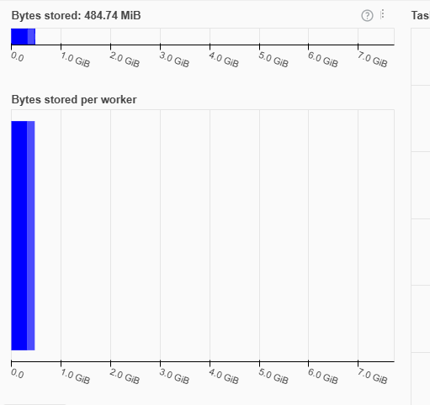
Рисунок – Процесс записи данных на диск
Таким образом, знание базовых концепций Dask поможет легче понять фундаментальные аспекты, влияющие на производительность при использовании Dask, и соответствующим образом применять их в различных архитектурах с учетом их особенностей и узких мест.

Вопросы для самоконтроля
- Каковы три основных преимущества использования Dask по сравнению с обычными библиотеками, такими как pandas или NumPy?
- Что подразумевается под "ленивыми вычислениями" в Dask и как это влияет на семантику его операций?
- Какой инструмент Dask позволяет проанализировать план вычислений до их выполнения и почему это полезно?
4. Какой метод в Dask используется для локального сохранения промежуточных результатов на узлах и с какой целью это применяется?
5. В чём заключается компромисс ("плата") при операции рассекционирования (rechunk) данных между узлами?
6. Почему эффективность некоторых алгоритмов анализа данных в Dask может быть ниже, чем их последовательных аналогов в pandas/NumPy?
7. Какие типы планировщиков предлагает Dask и в чём ключевое преимущество распределенного планировщика (dask.distributed)?
8. На какие популярные интерфейсы Python опирается Dask, что позволяет упростить переход на него для разработчиков?
9. Какой инструмент в составе распределенного планировщика используется для мониторинга, анализа и профилирования выполняемых задач?

